**【20808　ATM交易查詢】**

**壹、交易介紹**

|  |  |
| --- | --- |
| 原交易代號 | 原交易名稱 |
| 無 | 無 |

‧可供查詢單筆及多筆於本行ATM執行之交易紀錄。

**貳、執行路徑**

查詢→自動化查詢→ATM交易查詢

**參、操作及業務規則說明**

**一、查詢方式：1-查詢多筆交易紀錄**

　　「查詢方式」選「1-查詢多筆交易紀錄」，「交易日期」及「交易時間」為必輸欄位，「轉出帳號」、「轉入帳號」、「機號」及「金額」欄位擇一輸入。

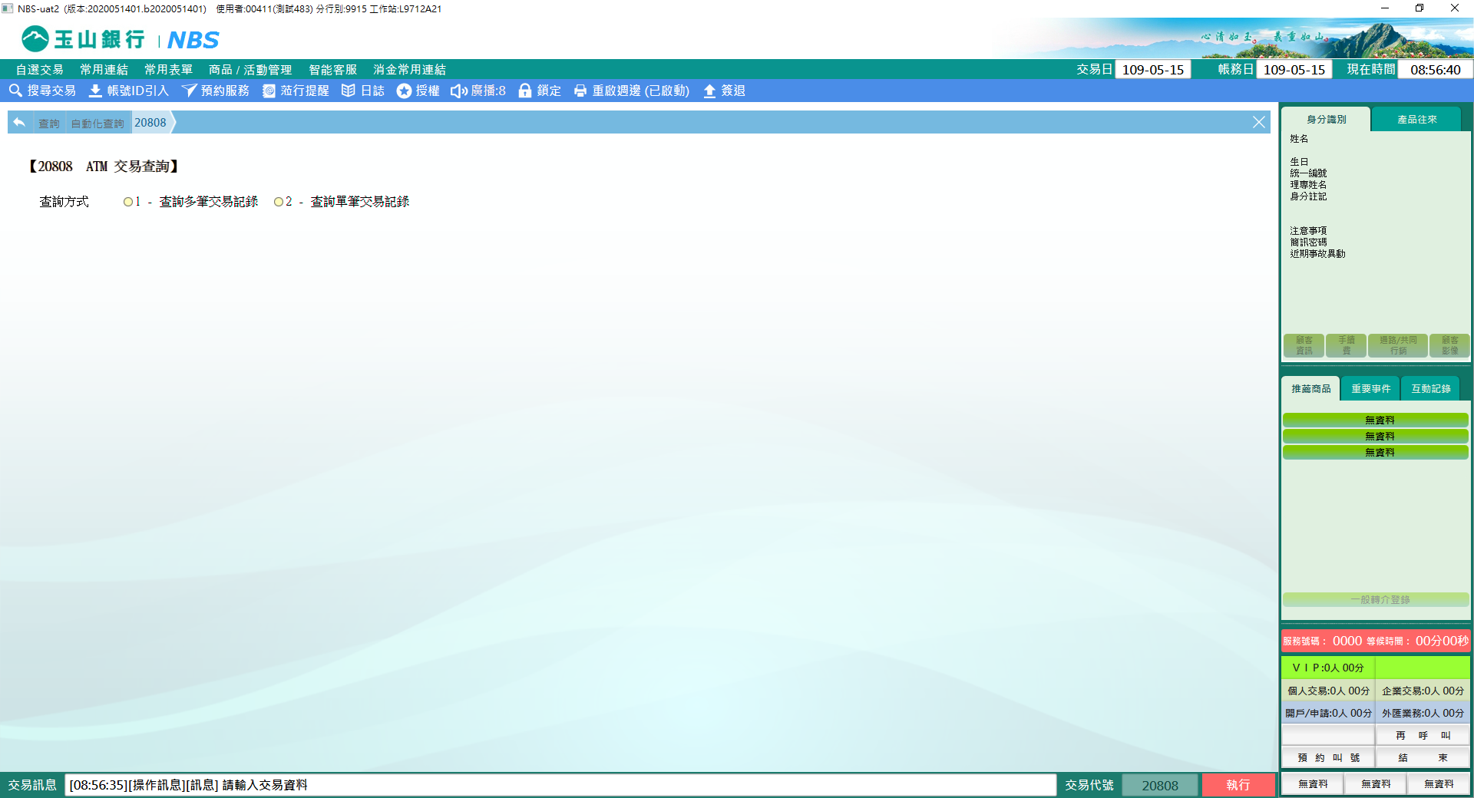

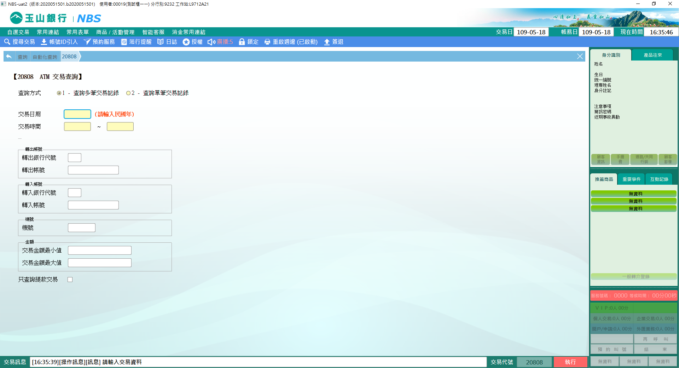

1. 選擇「轉出帳號」，輸入「轉出銀行代號」及「轉出帳號」，輸入完點選【執行】，即可查詢。

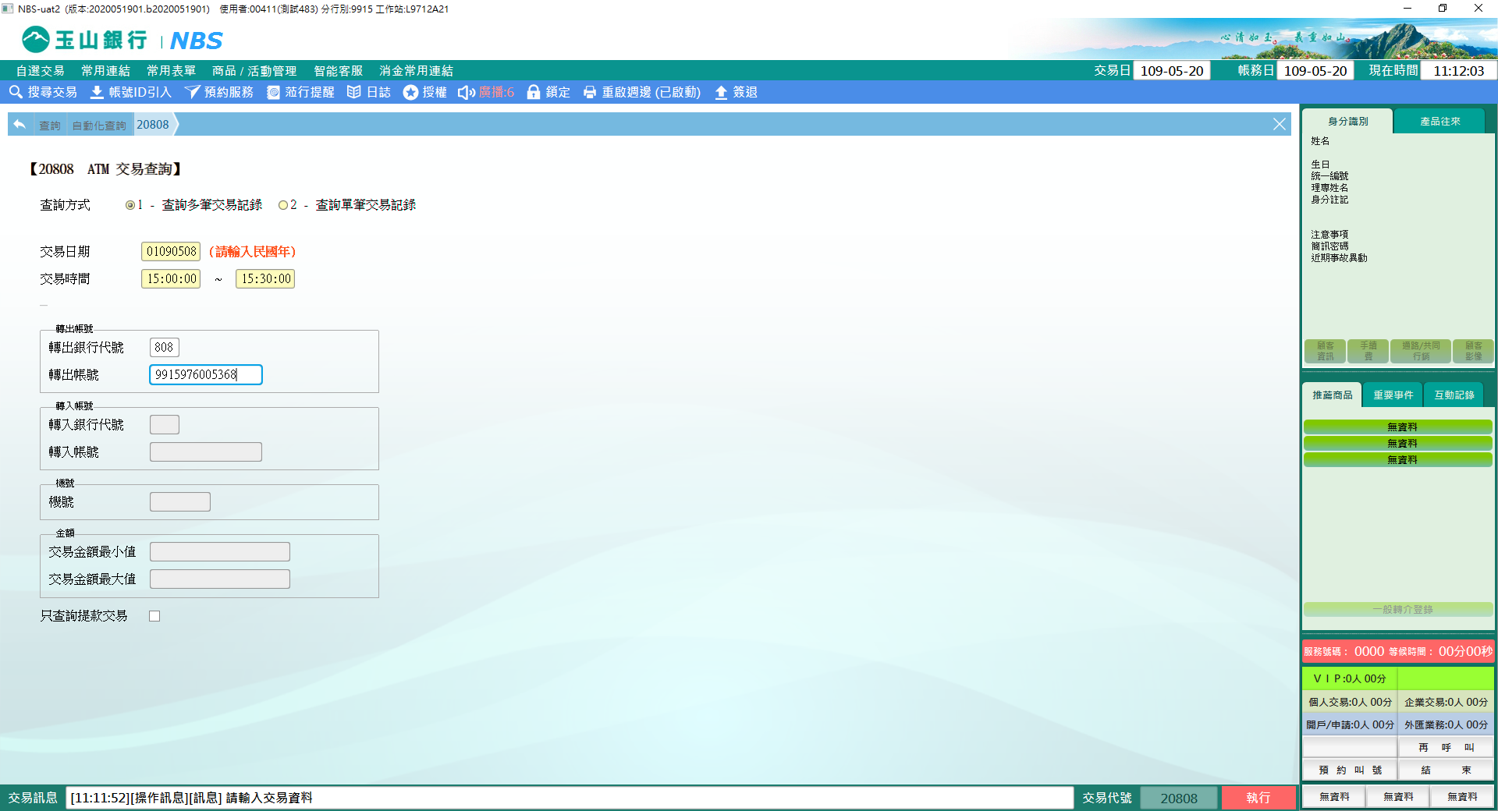

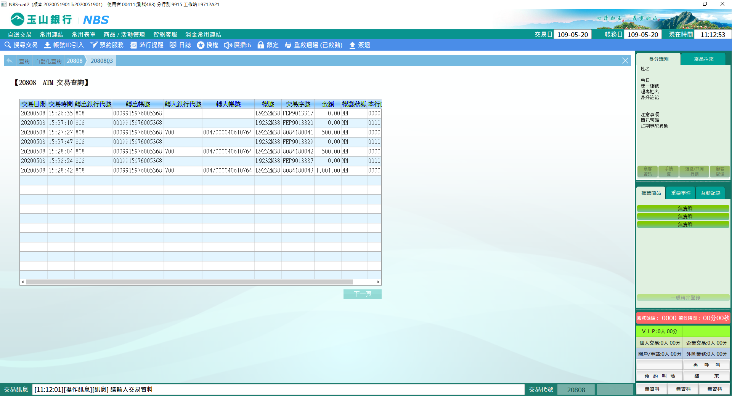

1. 選擇「轉入帳號」，輸入「轉入銀行代號」及「轉入帳號」，點選【執行】，即可查詢。

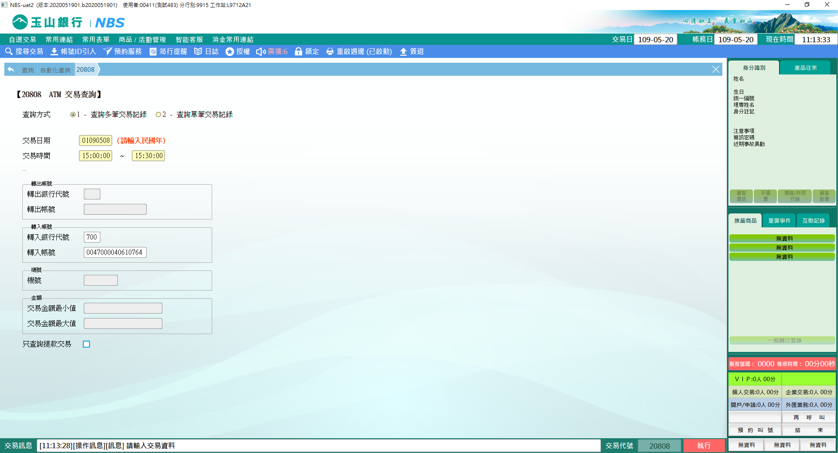

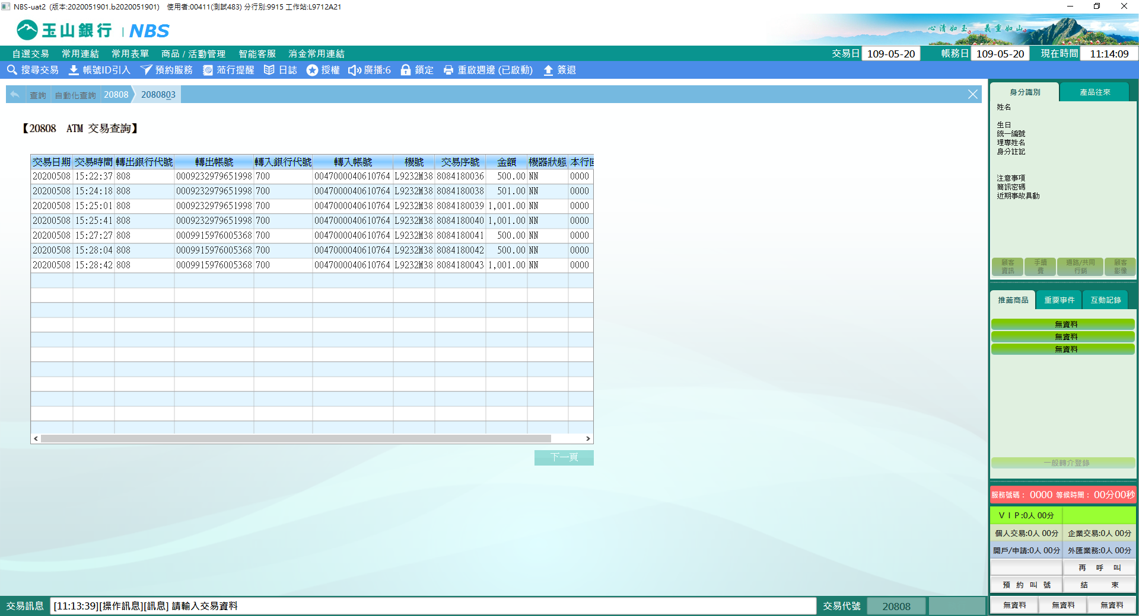

1. 選擇「機號」，輸入「機號」，點選【執行】後即可查詢。

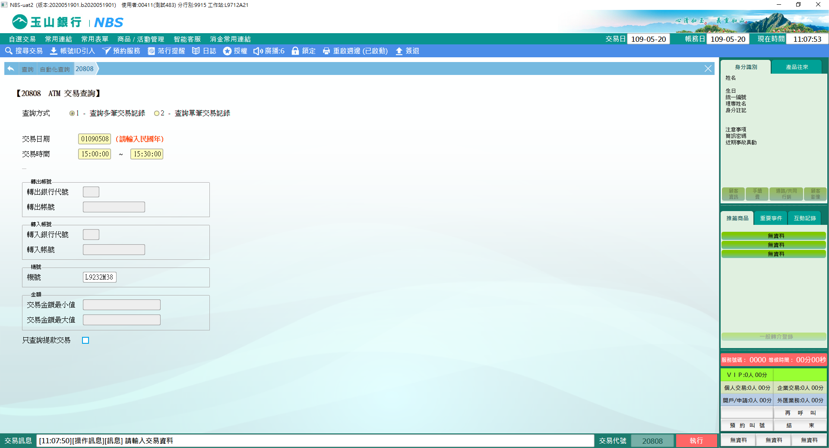

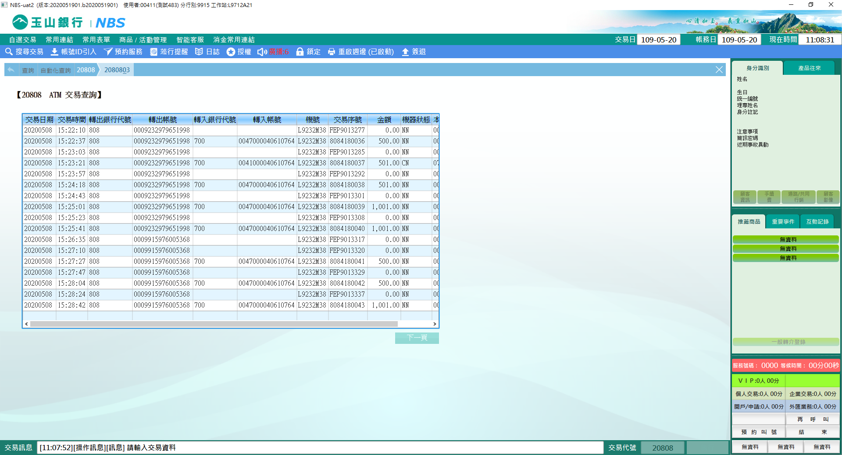

1. 選擇「金額」，輸入「交易金額最小值」及「交易金額最大值」，點選【執行】後即可查詢。

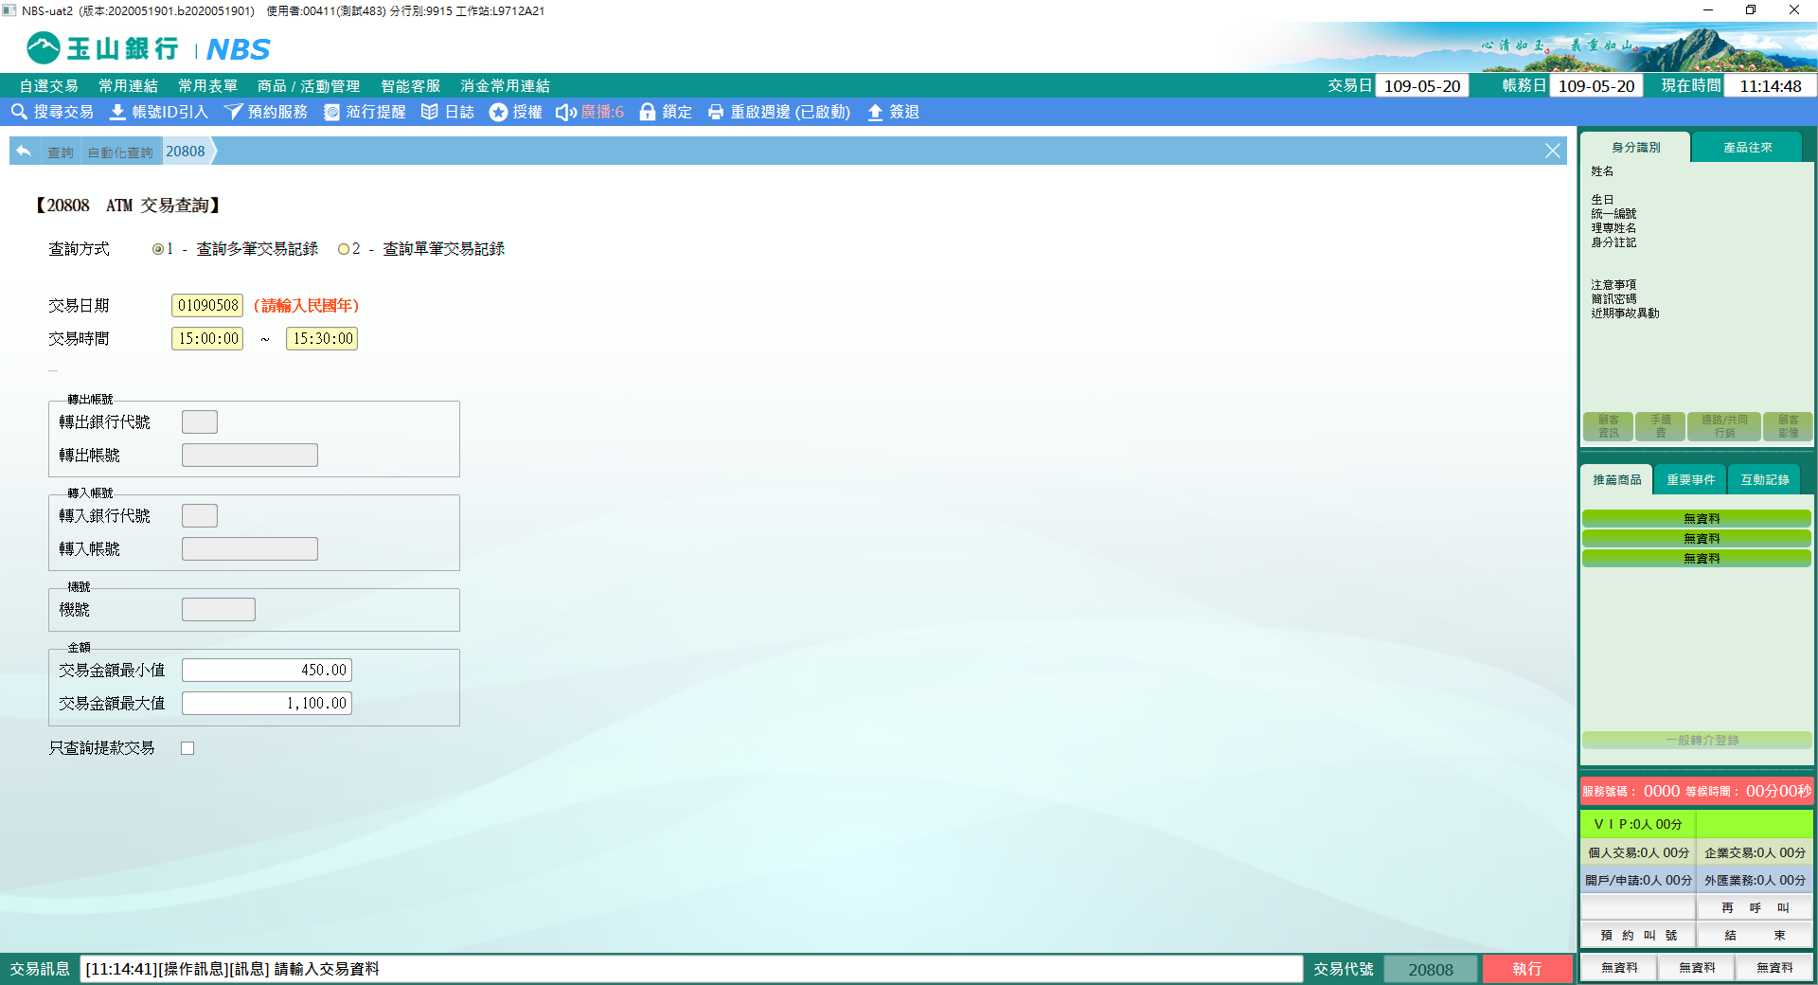

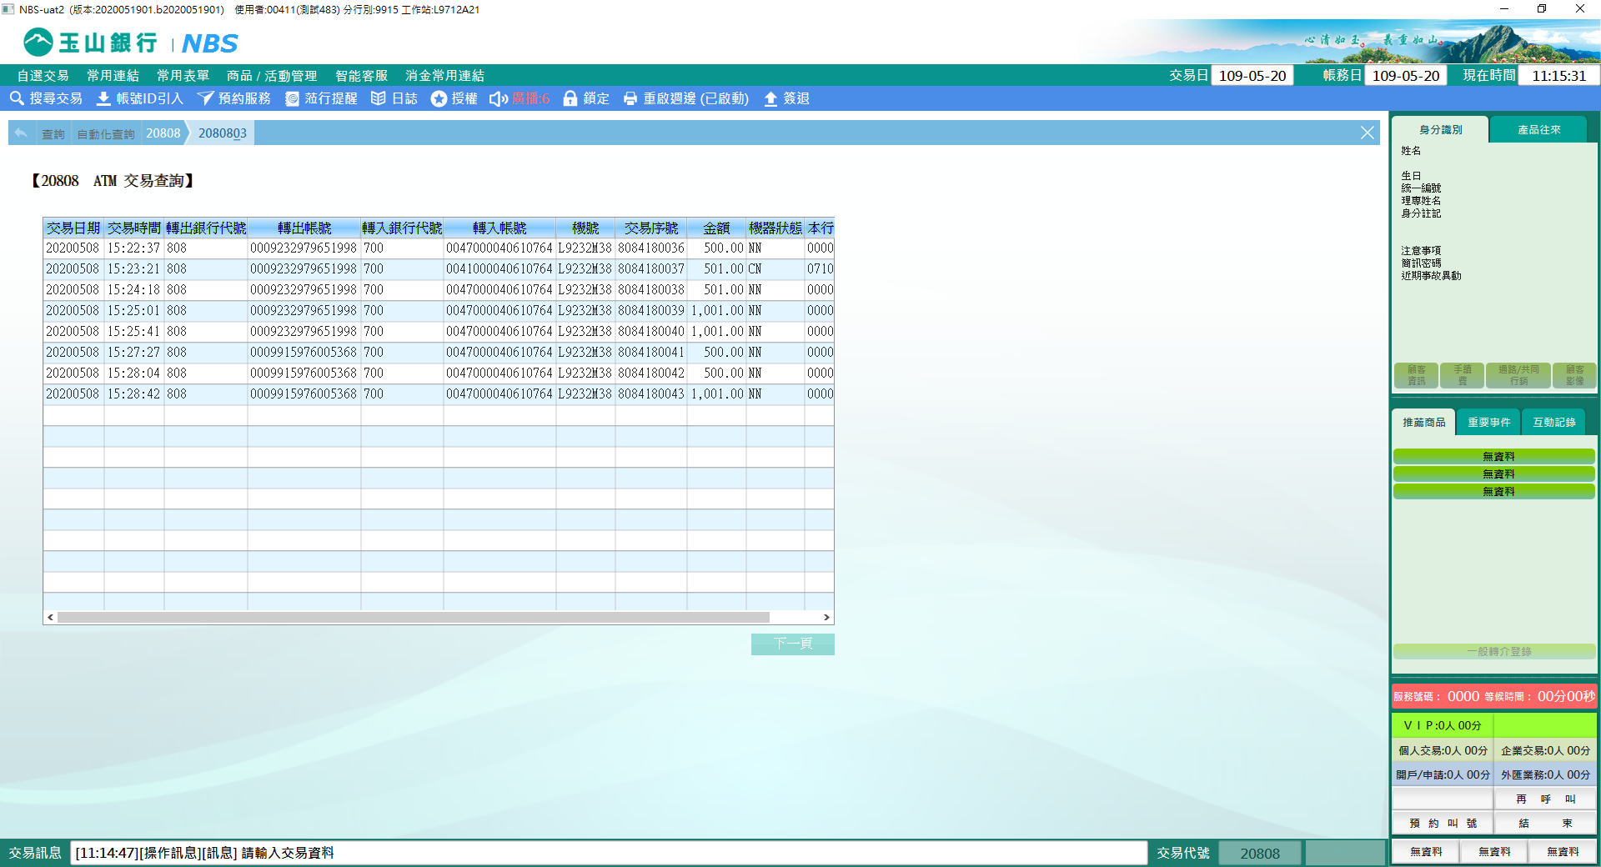

**二、查詢方式：2-查詢單筆交易紀錄**

　　「查詢方式」選「2-查詢單筆交易紀錄」，「交易日期」為必輸欄位，「跨行交易序號(端末機號)」、「本行交易序號」、「NCCC交易序號」及「其他序號」擇一輸入。

|  |  |
| --- | --- |
| 輸入 | 可查詢 |
| 跨行交易序號(端末機號) | 於本行ATM執行跨行之交易 |
| 本行交易序號 | 於本行ATM執行之所有交易 |
| NCCC交易序號 | 於本行ATM執行預借現金之交易 |

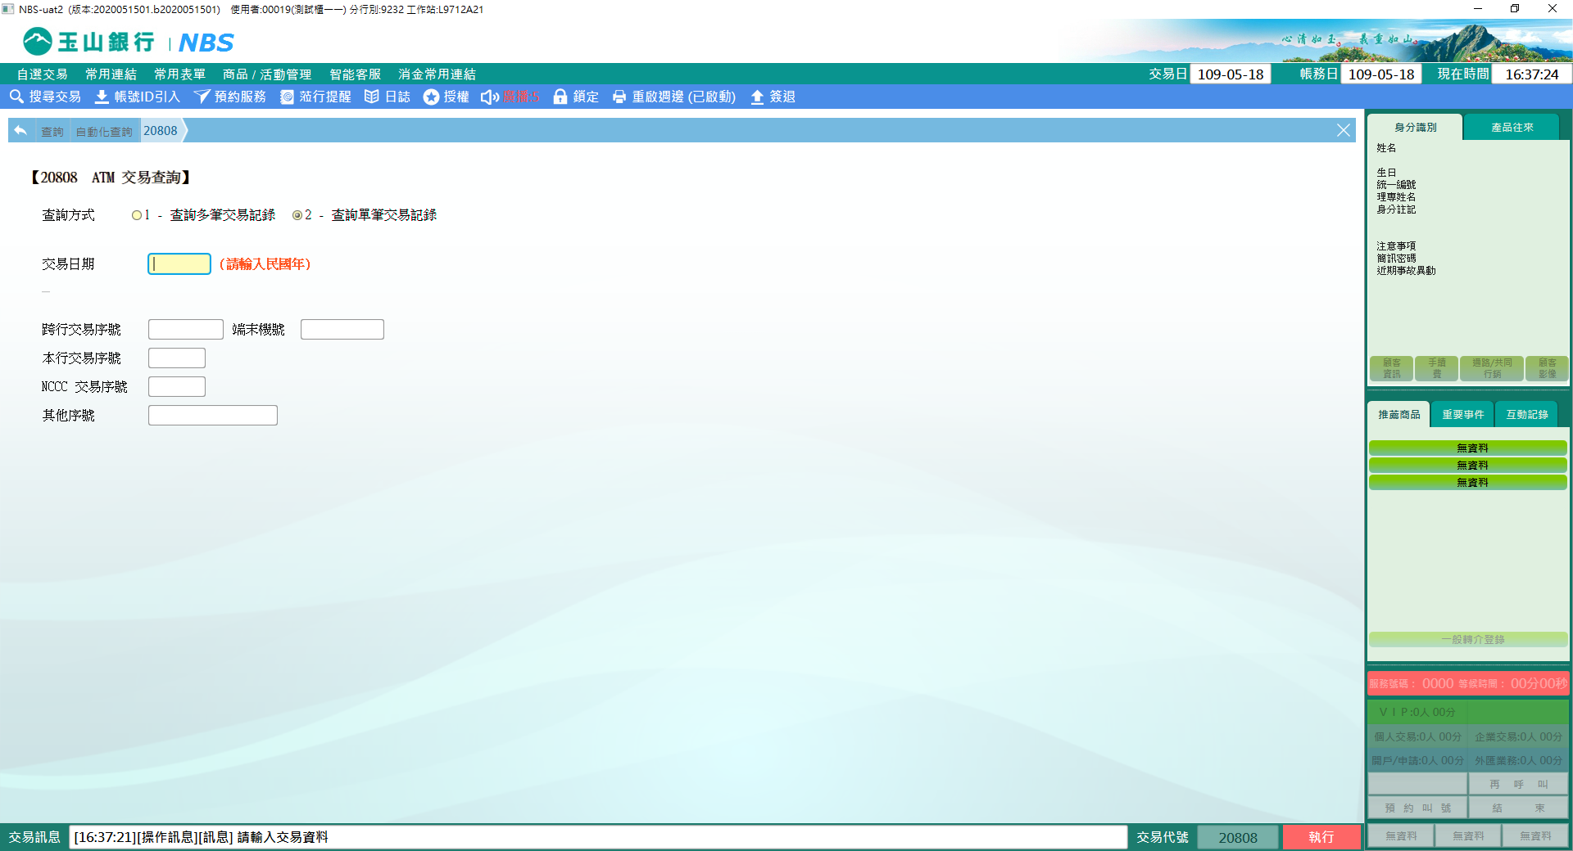

1. 選擇輸入「跨行交易序號」或「端末機號」，點選【執行】後即可查詢。

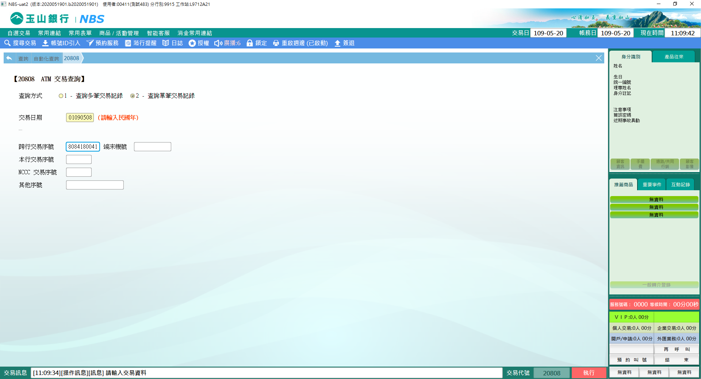

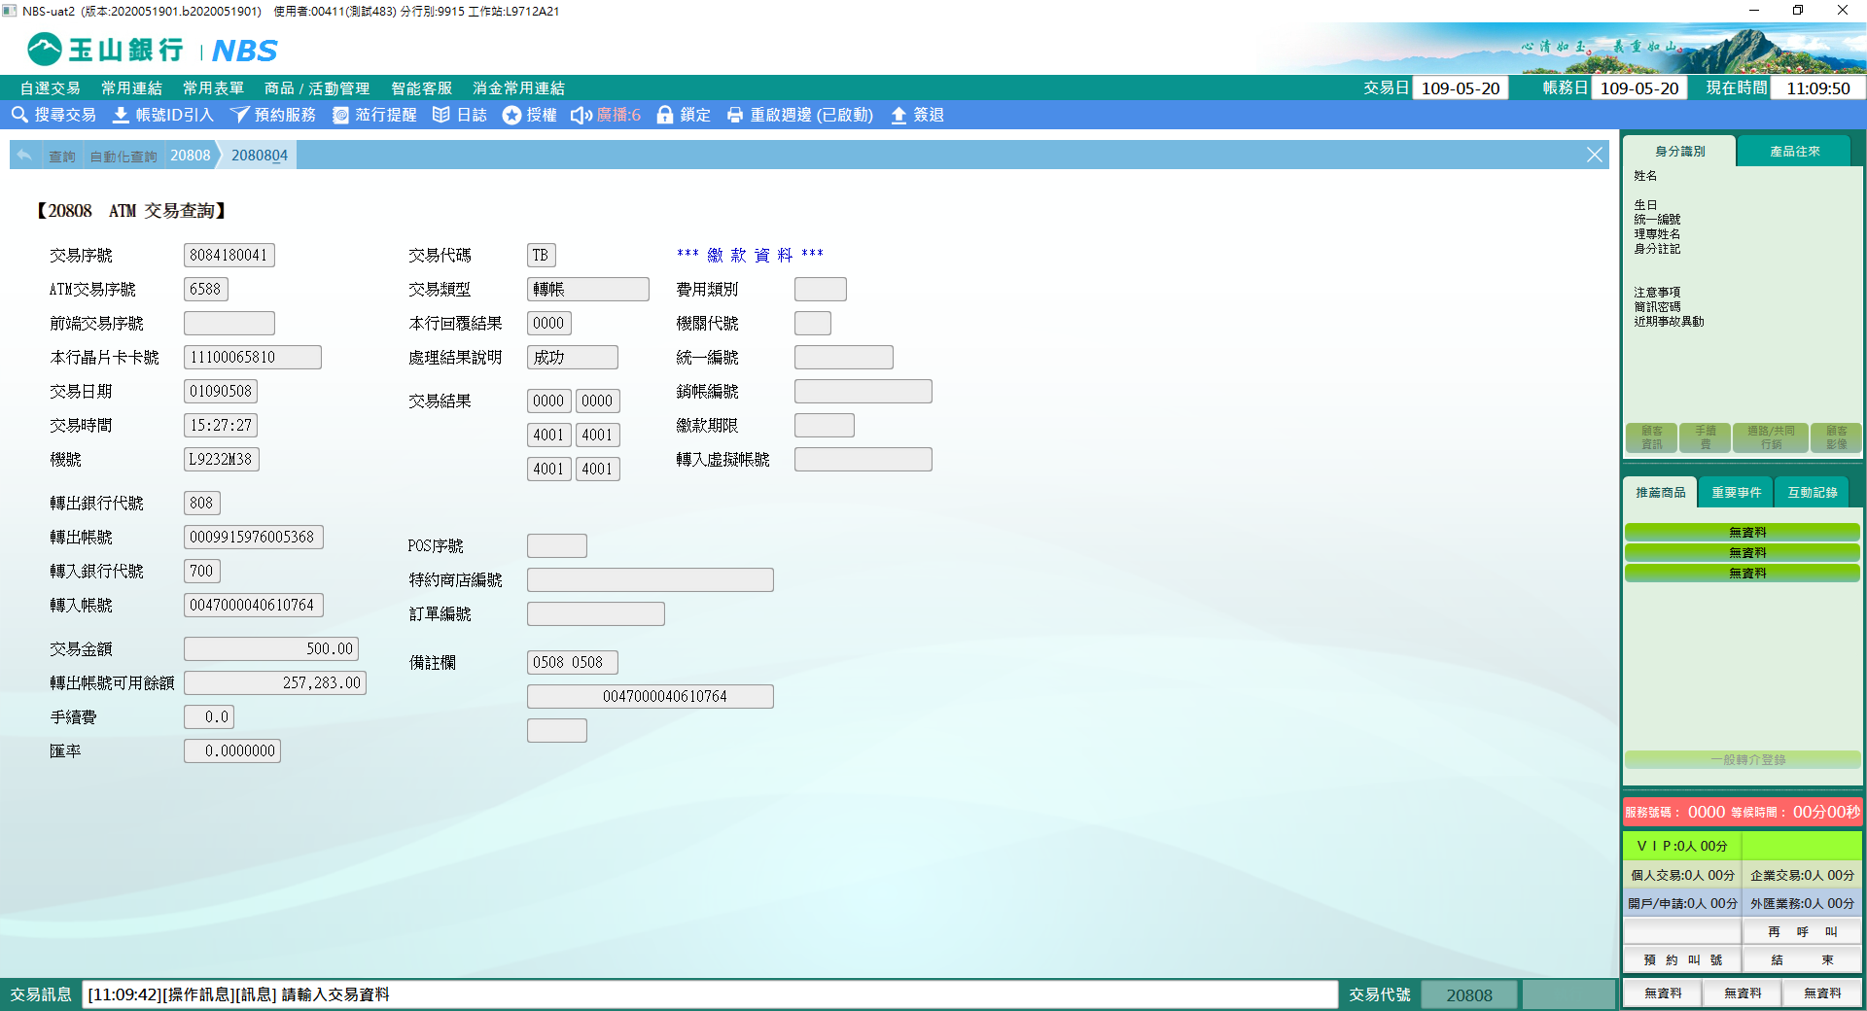

1. 選擇輸入「本行交易序號」，點選【執行】後即可查詢。

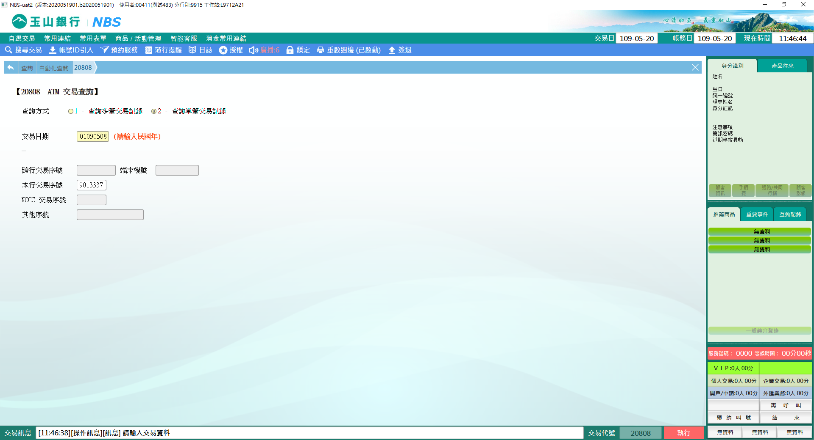

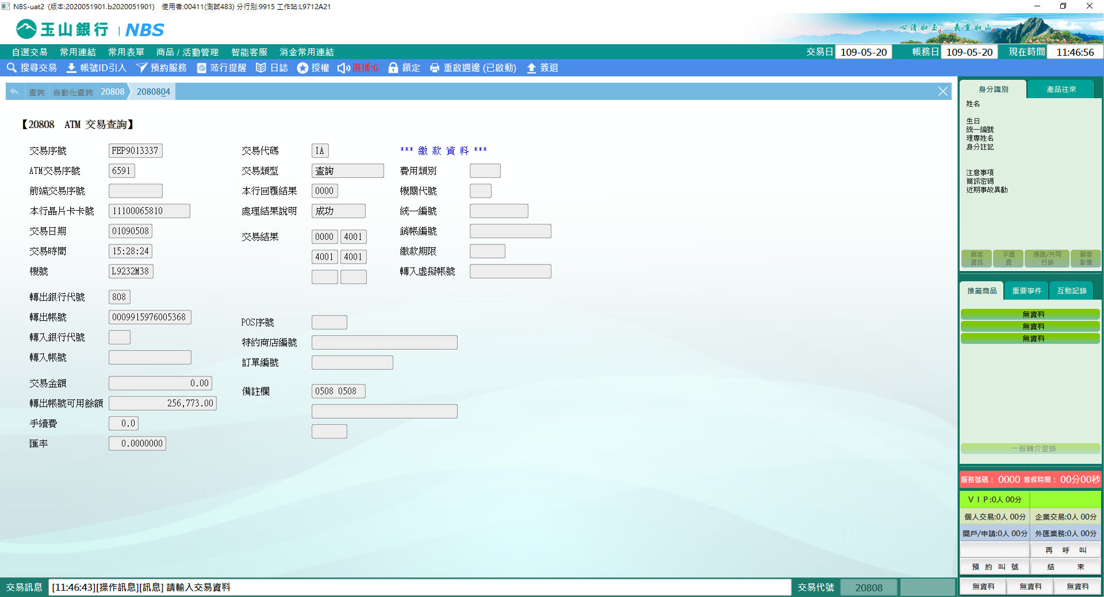

**肆、權限限制**

　　無。